Введение

Нельзя жить, не зная родства, нельзя изучать историю Родины в отрыве от истории родного края, от истории своей семьи. Этой мысли вторит и бурятская пословица: «Без истории человек не рождается, без дров огонь не загорается. Уггүй хүн байхагүй, утаагүй гал байхагүй».

Мой отец – Цыбиков Жигжит Цыбикович всю жизнь работал экономистом в системе Еравнинской потребкооперации, был честным и уважаемым человеком в районе. Ветеран Великой Отечественной войны. Хори-бурят рода мэнгэй хальбан. Мой дед - Цэбэг гулва правил родом Гулбайн хальбангууд в конце 19 и в начале 20 века. Мой прадед Хулэг Галдан был в своё время титулярным советником (информатор Баранникова Я.П.). Гордостью рода является дядя моего отца Дашипыл Зодбоев. На основе архивных источников, научных статей, книг, Интернет - источников рассматривается биография одного из значимых личностей буддийского мира у еравнинских бурят Зодбын ламхай (Дашипыл Зодбоев).

Генеалогическая схема по отцовской линии:

|  |  |  |
| --- | --- | --- |
| Хулэг | | |
| Галдан | Хабта | Зодбо |
| Цэбэг | Хатюун | **Дашипыл** |
| Жигжид |  |  |
| Я (Сэсэгма) |  |  |

Цель работы - рассмотреть биографию Зодбын ламхай, шестого ширетуя Эгитуйского дацана через биографический и историко-сравнительный методы. Биография – намтары буддийских деятелей содержат ценные сведения о религии, описания дацанов, духовной деятельности лам, локальных социально-культурных особенностях и др.

**Основная часть**

**Зодбын ламхай**. **Дашипыл Зодбоев (1878 – 1920)**

Зодбын Ламахай - Зодбын Дондид (Дашипыл), Жудэй Хамбо, **шестой** ширетуй Эгитуйского дацана родом мэнгэй хальбан с Догно-Гулбай - с местности Домно – Голубай. Прошел учебу в Анинском, Цугольском дацанах. По архивным данным в 1879 году в 35 лет был избран ширетуем Эгитуйского дацана и прослужил почти 40 лет. В истории мало ширетуев, несущих службу такой срок.

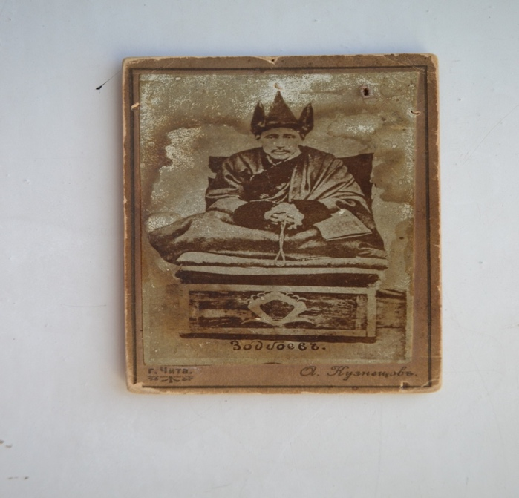

Зодбын ламхай. Дашипыл Зодбоев

Фото из фонда Сосново-Озерского музея имени Ц. Сампилова

Имеются много мнений об имени Зодбын ламхай. Родственники говорят, что его зовут «Донид». В архивных данных «Дашипыл или Дашибал», У Нацова «Донжид». Здесь думается, лишняя буква «ж» вставлена. Оп.2, д. 56 «О ширетуе Эгитуйского дацана Лубсан-Донжид Зодбоеве». Так называется заглавие архивного документа у Г-Д. Нацова. Ясно, что перед именами ставили слово «Лубсан». В буддизме имя Лубсан связано с понятием «бодхисаттва», что означает «существо, стремящееся к просветлению». У многих священнослужителей перед именами ставится это слово.

О ходатайстве его на должность настоятеля дацана известно из ниже данного архивного документа Государственного Архива Республики Бурятия: «Распоряжение и. д. Пандито Хамбо ламы Дампила Гомбоева. Гусиноозерский дацан, 16 декабря 1878 г.

Представил ходатайство высшему начальству о назначении на должность вместо умершего ширетуя вашего дацана Сонжиева гэлуна Дашипыла Зодбоева.

И.д. Хамбо ламы Гомбоев» [ГАРБ. Ф. 285, оп.2, д. 95. Л.35].

Через месяц 16 января 1879 году Зодбын ламхай уже утвердили ширетуем Эгитуйского дацана. И с этого времени он служил ширетуем до 1920 года.

«Распоряжение и. д. Пандито Хамбо ламы Дампила Гомбоева об утверждении Дашипыла Зодбоева ширетуем Эгитуйского дацана

Гусиноозерский дацан, 16 января 1879 г.

Утвержденному в должности ширетуя Эгитуйского дацана гэлуну Дашибал Зодбоеву

Приказом господина генерал-губернатора Восточной Сибири от 13 декабря 1878 года №1293 вы, лама Зодбоев, утверждены ширетуем вместо умершего ширетуя вашего дацана Сонжиева, в этот же день за № 1294 отправлен диплом об этом. Диплом для вручения согласно общепринятому правилу передан главному тайше Хоринских родов Бадмаеву, также сообщаем, что как только получите диплом, вы должны принять от и.д ширетуя гэлуна Эрдынеева все дела, печать и приступить к исполнению должности ширетуя, соблюдая все благопристойности. О времени вступления в должность сообщите мне.

И. д. Пандито Хамбо ламы ширетуй Гомбоев» [ГАРБ. Ф. 285, оп.2, д. 96. Л.2].

Во время службы ширетуем дацана Зодбын ламхай поддерживал хувараков в приобретении знаний, постоянно отправлял их на учебу в Тибет, Монголию, Гусиноозерский дацан, где в то время существовала основная крупная школа для хувараков Северной Халхи. Подтверждаем приказом Пандито Хамбо ламы Дампила Гомбоева:

«Распоряжение Пандито Хамбо ламы Дампила Гомбоева ширетую Эгитуйского дацана Дашибалу Зодбоеву об отправлении Дэнбэрэла Галинова в школу хувараков при Гусиноозерском дацане. Гусиноозерский дацан, 26 января 1879 г.

Я сообщил в Забайкальское областное правление об исключении с этого дня из числа податных Зун-Хубдутского рода Дэнбэрэла Галинова в школу хувараков при Гусиноозерском дацане. Поэтому прошу вас, ширетуй лама, вышеупомянутого Галинова с письмом незамедлительно отправить в здешнюю школу.

Пандито Хамбо лама ширетуй Гомбоев» [ГАРБ. Ф. 285, оп.2, д. 96. Л.3].

Постоянно обновлялась дацанская литература. В бытность Зодбын ламхай ширетуем многие ламы Эгитуйского дацана ездили в Монголию, в Китай, в Утайшань, покупали литературу, икону, дацанскую утварь и другое. О том, как в 1883 году для Эгитуйского дацана привезли буддийскую книгу «Данжур», свидетельствует следующий архивный документ, предоставленный Национальным музеем имени М. Хангалова:

«Свидетельство на вывозъ из заграницы книги под названием «Данжур».

Дано от Кяхтинского Пограничного комиссара Действующего статского Парафариуса Доверенному от прихожан Эгитинского Дацана Отставному Старшему Уряднику 5-го полка Забайкальского Казачьего Войска Цыбену Вампилову въ том, что согласно разрешению г. Военного Губернатора Забайкальской области отъ 31 октября (5 марта) 1881 года за № 851 приобретена имъ покупкою у тибетского торговца в Урге для Эгитинского дацана Книга подъ названиемъ «Данжур» за цену шестьсотъ семдесять пять рублей. Въ чем и удостоверяю подписью и приложениемъ казенной печати. 24 июня 1883 года. Кяхта.

Подлинный подписал Кяхтинский Пограничный Комиссаръ, Действительный Статский Советник Парафариус. С подлинным верно.

Староста Эгитинского Дацана Ц. Вампиловъ» (Архивный документ, предоставленный Национальным музеем имени М.Хангалова) [**Приложение 1**]

Территория огромная, верующих много, поэтому для такого количества людей требовалось большое здание дацана. «В 1894 году возникла необходимость в строительстве нового цокчен дугана. На сооружение этого здания, бывший главный тайша Цыдып Бадмаев пожертвовал 13000 руб. Кроме того, у дацана имелось 130000 рублей наличного капитала. Разрешение на строительство нового цокчен дугана было получено 3 июля 1895 года». [История Эгитуйского дацана в документах 2021: 11]

Прихожане отмечали, что "существующее ныне деревянное здание было построено 70 лет тому назад (в 1824 г.) с множеством неудобств в архитектурном и других отношениях, как-то без фундаментов, с многочисленными углами и выступами галерей снаружи вокруг дацана и слишком незначительным помещением внутри. ... дождевая вода и снег при таянии, легко попадая во внутрь здания, начинают портить бурханы, священные книги и вообще утварь дацана. ... Самый простор внутренности дацана не соответствует теперь назначению по незначительности естественного размещения прихожан, численность которых по сведениям, собранных в прошлом году, простирается (обоего пола душ) до 8629.» [Барадин 2013:151].

6 июля 1875 года Пандито Хамбо лама Чойдор Мархаев предлагает ширетую Эгитуйского дацана Цэдэн Доржи Сонжиеву о переносе дацана на середину прихода. [ГАРБ Ф. 475. оп. 2. д. 92. л. 30]

Вопрос о переносе дацана повторился еще раз в 1890-ых гг. В 1893 году Эгитуйский дацан вышел из подчинения Анинского дацана. С 1894 года начались разногласия о перемене места и о том, что дацан находится в западной части прихода. В 1895 году после бурных дебатов на заседании летнего хурала было даже решено построить дацан в восточной части. Месторасположение Эгитуйского дацана являлось поводом для споров между прихожанами западной и восточной сторон прихода. Сохранился документ за № 425 от 6 июля 1875 г., подписанный бандида-хамбо-ламой Мархаевым, по которому предлагалось перенести дацан на середину прихода.

В связи со строительством нового цокчен-дугана в начале 1896 г. возобновились прежние споры о месторасположении дацана. Местные богачи того времени, - пишет Г-Д. Нацов, - во главе которых, стояли Цэдэв нойон, ширетуй лама Зодбоев, знаменитый лама Будаев Лодой-Самбу, ламы Галдан и Шагжа стали говорить о перенесении данного дацана на левую сторону Еравнинского озера в местность Шэнэ Тала (Шэндалай), Чиндалай в Голубае (между Ширингой и Исингой).

Далее приводим архивные документы Эгитуйского дацана:

«В 1896 году ширетуй Зодбоев начал переговоры о перенесении Эгитуйского дацана в местечко Шэндалай». «Переписка между Верхнеудинским земским исправником, Хоринской степной Думой и доверенными еравниниских бурят о перенесении дацана в район Еравнинских озёр».

“Всепресветлейший Державнейший Великий государь, Александр Николаевич! Самодержец Всероссийский! Просят верноподанные Вашего Императорского Величества, Восточно –Сибирской, Забайкальской области, въедомства Хоринских и Агинских степных дум.

Кочуя на пространстве от области гор. Читы по Верхнеудинскому тракту до Кондиской станции по р. Конда, устью р. Уды, Яравинскому заливу и р. Витим ниже устья р. Зазы, 3000 душ мужских и женских полов, исповедуя буддистской веры, - мы до сего времени неоднократно соглашались построить новый дацан в своих урочищах и подавали об этом через ламу Шарап Галсанова прошение бывшему военному Губернатору Забайкальской области Господину Генералу –Майору Запольскому; но Его Превосходительство в предписании Хоринской Степной Думы от 6 дек. 1851 года за № 611 отозвавшись, что на постройку нового дацана не имеется Закона, согласия изъявить на может.

Ныне мы кочующие принуждены разделяться на 3 дацана, по тем причинам, что их ближайшего к нашим урочищам дацанов первый Эгитуйский стоит в 100 –250 верста; на пространстве от Кондинской до Яравнинской станции никто не проживает, потому что там бывают зимою больше снега, летом – грязи, другой Анинский дацан стоит в 300 верстах, никого из наших общественников на этом пути не проживает, а есть только русские деревни. Третий Агинский дацан стоит в 130- 300 верстах.

 Августа 25 дня 1858 года. Подлинное подписали Хоринский Главный Тайша Очировъ,.."

Этими строками из архива Эгитуйского дацана (Ф. 285. оп. 2) подтверждаем благородное стремление Зодбын ламхай и населения восточной части Еравны, поставить дацан в самом центре Еравны в местечко Чиндалай, родное тоонто ширетуя Зодбоева, в Голубае (между Ширингой и Исингой). Этот поступок был бы совершён ради интереса многих людей, живущих в восточных сёлах Телемба, Шакша, чтобы им было легче добраться до дацана.

«Летом 1897 года целый месяц проводили заседания. В течение месяца, проведенного в спорах в Эгитуйском дацане, не смогли прийти к единому мнению и решили отправить к халха-монгольскому Богдо гэгэну представителей с каждой стороны, чтобы Богдо указал, можно ли перенести дацан в местность Шэнэ Тала или нужно оставить его на прежнем месте, в Эгитуе, а в Шэнэ Тала начать возводить новый дацан. Решив, как скажет Богдо гэгэн, так и поступим, выбрали двоих: с восточной стороны Цэдэв нойона, с западной стороны – ламу Пурбуева Зундуй. Рэгзэн Эрдэнийн пишет, что «когда они добрались до Кяхты, Зундуй Пурбуев купил там очень красивую металлическую кровать. На вопрос своего спутника «Что ты хочешь сделать с нею?», лама Зундуй ответил, что в Да Хурэ трудно найти кровать, а на такой кровати спать очень удобно. На самом деле все было не так просто. Лама Зундуй был очень близко знаком с одним из приближенных Богдо. Как только они прибыли в Да Хурэ, он (при посредничестве своего знакомого) поднес в качестве подарка Богдо гэгэну эту самую кровать и получил от него указание (абарал) с печатью о том, что дацан (Эгитуйский) нельзя переносить на новое место» [Эрдэнийн 1995: 56].

Между тем ширетуй Зодбоев проводил сбор пожертвований среди жителей и восточной и западной стороны. «Зажиточные семьи жертвовали по 100 лошадей, семьи, которые имели 10 коров, должны были вносить по 100 рублей. Таким образом, общая сумма собранных пожертвований была весьма значительной и ждали только возвращения гонцов, отправленных к халхасскому Богдо. Приказ Богдо был таков: оставить на месте, но обновить» [Эрдэнийн 1995: 61]. Так был разрешен спор. Дацан оставили на том же месте. Хотя в Шэндалай началось строительство нового дацана, по приказу Богдо-гэгэна пришлось оставить строительство.

Поэтому сразу же по возвращении послов дацан в Шэндалай был разобран и началось строительство храмов в Эгитуе, на что было истрачено большое количество денег. Кроме того, для приобретения культовых атрибутов, бурханов для интерьера дацанов специально были отправлены в Китай, город Пекин, около 10 лам. После их возвращения и завершения строительства дацанов летом 1900 года провели торжественный праздник, называемый «рамнай» - «освящение».

Еще вот что рассказывали люди, живущие на восточной стороне: «в 1898 году, когда шла борьба за перемещение Эгитуйского дацана и шли долгие споры, заседания, в тайне от представителей западной стороны, было составлено письмо читинскому генералу с подписями всех жителей. Впоследствии говорили: «Если бы мы отправили, то письмо, сейчас наш Эгитуйский дацан находился бы в местности Шэнэ Тала». [Эрдэнийн 1995: 63].

Для истории важна ниже данная старинная фотография. В **приложении 2,** на старинной фотографии изображён старинный Эгитуйский деревянный дацан. Фото взят из фонда Сосново-Озерского музея имени Ц. Сампилова, а также имеются эти фото у родственников Зодбын ламхай. Слева вторым с краю сидит Зодбын ламхай (Дашипыл Зодбоев).

Хотя имеется разногласие в литературе, что это не Эгитуйский, а Гэгэтуевский дацан, мы отрицаем данный факт и подтверждаем, что это старинный Эгитуйский дацан, по словам родственников Зодбын ламхай. У них в семьях хранится данная фотография. Также приведем информацию, полученную из музея имени Ц. Сампилова с. Сосново-Озерское, где хранится данное фото и на задней стороне чернилами написано " Рамнай Цогчен дугана Эгитуйского дацана 22 июня 1900 г". И в пространстве Интернета нашли данное фото и сведения к нему, данные ученым-историком Намнановым Д.Д. "Передача буддийской практики Жуд в Эгитуйском дацане. В центре Агпа гэгээн. Слево направо шэрээтэ Челутайского дацана (без имени), шэрээтэ Чесанского дацана Риннчен Чойван Эрдынеев, Пандито Хамбо лама Чойнзин Доржи Иролтуев, Цанид Хамба Агван Доржиев, шэрээтэ Эгитуйского дацана Д. Зодбоев, гелун Анинского дацана (без имени). 1902 год" [Намнанов 2018: 132].

Дашипыл Зодбоев не имел жены, детей, как все гелуны того времени. Поддерживал всегда своих родственников. Он был родом из Голубайских хальбинов, из знаменитого рода лам с высокими званиями. По архивным сведениям, 1885 года Зодбын ламхай имел «2 деревянных дома, 1 дом с печкой, 1-летний деревянный дом, 1 для повара, 1 юрта с сараем, 2 амбара, 1 плоскодонная лодка» (ГАРБ. Ф. 285, оп.1, д. 23. Л.1). «В 1895 году в Эгитуйском дацане находилось более 20 деревянных домов и более 100 войлочных. Храмов было всего четыре – главный дацан и три сумэ». [Нацов 1998: 54]

В 1901 году он вместе с Эрдэнийн соржо организовал прибытие Зандан-Жуу в Эгитуйский дацан. Говорят, что еравнинцы выкупили эту святыню. Они собрали золото, серебро размером с лошадиную голову «мориной толгойн шэнги молор эрдэни». О том, что еравнинцы, особенно ламы были богатыми подтвердим строками из трудов этнографа Г-Д. Нацова: «После смерти Д. Зодбоева имущество его распределили между многими дацанами Бурятии и даже монастырями Тибета, особо выделяя при этом Эгитуйский и несколько хоринских дацанов. Согласно описи имущества Зодбоева, состояние его оценивалось в 221225 руб. золотом» (Нацов 1998: 65). В то время одна корова стоило 3 рубля.

Эгитуйский дацан в то время считался одним из самых крупных монастырских комплексов среди 30 с лишних дацанов Северной Халхи. «Когда однажды лама Зодбоев проводил обряд посвящения (ван) в Эгитуйском дацане, со всей Бурятии собралось более 10000 человек» (Нацов 1998: 60). Очень богатые дацаны могли позволить себе проводить молебен такого масштаба.

Потомок Гулбайн хальбангууд Зодбын ламхай нажил состояние не во время службы ширетуем, а «он был сыном богача Зодбоева из местности Гулваин Ширэнги. Много лет находился на посту ширетуя Эгитуйского дацана и был очень богат». (Нацов 1998: 59).

А. Маханчеев в своей статье «Самый богатый бурят Забайкалья» наряду с другими упоминает имя Донид Зодбоева. «По рассказам стариков, лама Зодбоев на Новый год обязательно надевал новую одежду, специально сшитую к наступлению нового года. В новом году никогда не носил старую одежду, расставался с ней навсегда в ушедшем году» [А Маханчеев].

Сейчас многие еравнинцы ездят на читинские курорты, считая их местными аршанами из-за близости к Чите. Зодбын ламхай также любил ездить для укрепления здоровья на минеральные источники в Читинскую губернию.

Об этом свидетельствует следующий архивный документ, предоставленный Национальным музеем имени М. Хангалова:

№ 644. 7 декабря 1901 г.

г. Военному Губернатору Заб. об.

Ширетуй Эгитуйского дацана Дашипылъ Зодбоевъ обратился ко мне с просьбой о ходатайстве ему 6 месяцев отпуск по Забайкальской области, на минеральные воды для исправления расстроенного его здоровья.

Вследствие чего я, на просимый ширетуем Зодбоевым отпуск не имею со своей стороны препятственных причинъ, имею честь покорнейше просить Ваше превосходительство не оставить, разрешить ширетую Зодбоеву просимую им отпуск.

О последнем распоряжении дать мне знать. Притом доложить, что следующая от него 60 коп., гербовая марка имеет быть предоставлены, вместо взыскаимых от других ширетуев.

Бандидо Хамбо Иролтуев» (архивный документ Национального музея имени М. Хангалова). [**Приложение 3**]

Этот документ имеет продолжение. Когда ширетуй Зодбын ламхай уходил на 6-месячный отпуск, исполняющим обязанности ширетуя назначили Эрдэнийн ламхай, который реагирует отрицательно. В Хангаловском музее нашли такую интересную телеграмму:

«В Селенгинск из Кульска Телеграмма Хамбо Иролтуеву

Слышу, что наш ширетуй просил ходатайств возможно возложить должность ширетуя на меня, по слабому здоровья прошу возложить на Гылуна Бадмаева или Доржиева

Егитуйский Гылун Ирдынеев». [**Приложение 4**]

В Эгитуйском дацане во время службы ширетуем Зодбын ламхай помимо бурятских лам также служили ламами тибетцы. В этом случае для нас интересна ниже данная почтовая квитанция из архива Национального музея имени М. Хангалова: «Ширетую Эгитуйского дацана на ст. Попереченское Забайкальской области. Посылается 3 (три) рубля на удостоверение билета тибетца Гындена Шокдоба». [**Приложение 5**]. В то время на территории Еравны действовала в селе Поперечное почта, в Укыре телеграф. 5 рублей стоила одна корова. Чтобы получить удостоверение ламы тибетца Гындена Шокдоба Зодбын ламхай отправляет 3 рубля.

Зодбын ламхай был знаменит в буддийском мире. Он открыл с разрешения Тибетского сановника факультет Жуд в Эгитуйском дацане. В 1905 году Далай лама провозгласил его «Ара Халхын “жүд” “мадай” хуралай хамба» (Хамбо Северной Халхи по течении жуд, мад) и также «Ара Халхын Зонхобо» - Зонхово Северной Халхи. Северная Халха – это Бурятия. С тех пор появилась тантрийская школа Жуд в дугане Дандар в Эгитуйском дацане. Зодбын ламхай был деканом факультета Жуд. Перевод на русский язык специальности «жодчи-лама» как заклинатель не передает и сотой доли смысла этого учения. Заниматься Жод могут только особые люди с сильной психикой и крепким здоровьем.

Г-Д. Нацов пишет о Зодбын ламхай так: «Зодбоев из местности Гулваин Ширенги стал ширетуем в 1897 году. Кто до него был ширетуем – неизвестно. В 1920 году он умер, находясь на этой должности». В 1920 году ламе Зодбоеву исполнилось бы 96 лет, он родился в год змеи (могой жэлтэй байгаа)» [Нацов 1998: 69].

Дашипыл Зодбоев обладал глубокими познаниями в богословских книгах, в учении Будды, об этом свидетельствуют его высокие награды:

«Ширетуй Дашипыль Зодбоевъ 57 лет (из ясачных) поступил в ховараки 1875 года 7 июля.

Утвержденъ

Банди 1876 года, май

Гелун 1876 года, октябрь месяц

Ширетуем 1878 года, 13 декабря

Имеет высокие награды империи:

Серебряную медаль и Станислава ленту за усердие для ношения на шее, 1896 год, октябрь

Тёмнобронзовую медаль за труды во время всеобщей переписи населения, 1897, ноябрь 13

Серебряную медаль в память царствования Почивающего Императора Александра III, 1899, январь 16

Медаль Красного Креста за труды во время русско-японской войны, 1901 г., октябрь 7»

[из архивных документов Хангаловского музея].

В настоящий момент имеются 4 ступы, посвященные памяти ширетую Эгитуйского дацана, Жудэй хамба Дашипылу Зодбоеву (Зодбын ламхай)

Первая ступа. Прямо на западно-южной стороне от Эгитуйского дацана белеет ступа, посвященная Зодбын ламхай, хотя старинная, но преодолевшая смутные времена и великолепно сохранившая. [**Приложение 6]**

Вторая ступа. В местности Шэрэнги Буурал баабай, святое место поклонения ширингинцев.

Третья ступа. На его родине в местности Гулбайн тала, около Шэндалай.

Четвертая ступа. В местности Соорхой Кижингинского района. Вокруг основной ступы, посвященной известному буддийскому деятелю Бидиядара Дандарону стоят 8 ступ, посвященных ламам, достигшим высокой ступени медитации, ламам йогинам. И одно из этих восьми ступ, посвящен нашему Зодбын ламхай. Летом 2023 года ступа была освящена. [**Приложение 7]**

Есть ещё одна маленькая, размером в детскую игрушку ступа, которую хранит внук ученика Дашипыл Зодбоева Шойсорона. Внутри этой ступы хранится зуб Зодбын ламхай.

Также в музее имени М.Н. Хангалова имеется статуя Зодбын ламхай. «Еще в бытность Зодбын ламхай была изготовлена эта статуя талантливым скульптором Эгитуйского дацана Дабаа Тушинов (Даба Тушинэ)» [Бадмаева 1997: 190]. «В работе строго выдержаны буддийские иконографические каноны, соблюдены этнический тип и характер. В технике использованы папье-маше, глина, клеевые связующие, различные вытяжки из корней растений. В портрете ламы Донида Зодбоева заметна мягкая моделировка лица, несколько печальный взгляд глубоких глаз, обозначены даже мешки под глазами. Есть свидетельства, что эта скульптура является поминальной, с вложением шарил» [Бардалеева 2008:542]. У скульптуры Зодбын ламхай из музея имени М. Хангалова и у скульптуры, изображенной в книге «Земля Ваджрапани» разные выражения лица, разные положения рук.

**[Приложение 8]**

**Заключение**

Зодбын ламхай был ламой, достигшим высокой ступени медитации, образованным добрым человеком, который с великим состраданием относился ко всему живому, трепетно храня заветы Будды, распространял его Учение. Велика его заслуга для развития Эгитуйского дацана, улучшения жизни лам.

Биографический метод наряду с историко-сравнительным методом позволил раскрыть личность Дашипыла Зодбоева, обладавшего глубокими познаниями в богословских книгах, его называли «Хамбо Северной Халхи по течении жуд, мад» и также «Зонхово Северной Халхи (Бурятия)». Служил Эгитуйскому дацану как ширетуй тридцать с лишним лет. Содействовал привозу знаменитого Сандалового Будды в Эгитуйский дацан.

Про Зодбын ламхай бытуют устные рассказы в семье. Архивные данные подтверждают достоверность этих рассказов. От наших предков мы получаем бесценный дар – порядочность, уважительное отношение к другим людям, стремление к знаниям.

*Нам были память и любовь даны,*  
*Чтобы сердцам ушедшим поклониться,*  
*И, может статься, будут неполны*  
*Без этих строк истории страницы.*

Список литературы

1. Бадмаева Н. Художники Эгитуйского дацана. // Край голубых озер. – Журнальное издательство «Байкал», 1997. – с.189-191
2. Базар Барадин. Дневники по бурятским дацанам / предисл., примеч., глоссарии Д. С. Жамсуевой. — Улан-Удэ: Изд-во БНЦ СО РАН, 2013. — 208 с.
3. Бардалеева С. Б. Посмертные портреты буддийских монахов // Земля Ваджрапани. Буддизм в Забайкалье. – Москва: Дизайн. Информация. Картография, 2008. – С. 540-543
4. История Эгитуйского дацана в докуменнтах Государственного архива Республики Бурятия (1798, 1831 – 1921 гг.) [сб. документов, перечень документов] / авторы-составители Б.Ц.Жалсанова, Г.Н. Очирова / науч, ред. И. С. Цыремпилов. – Иркутск: Изд-во «Оттиск», 2021. – 364 с.
5. Земля Ваджрапани: буддизм в Забайкалье / Администрация Агин. Бурят. автоном. округа; [рук. работы Б. Б. Жамсуев ; сост. и науч. ред. Ц. П. Ванчикова ; под общ. ред. П. С. Вайшрамана]. Москва: Дизайн. Информация. Картография, 2008. 598 с.
6. Нацов Г-Д. Материалы по ламаизму Бурятии. Ч. 2 / Нацов Г-Д.; предисл., пер., примеч. и глоссарий Г. Р. Галдановой. – Улан-Удэ: Изд-во БНЦ СО РАН, 1998. – 187 с.
7. Маханчеев А. Самый богатый бурят Забайкалья. – Буряад Унэн //12 мая 2023. - <https://burunen.ru/blogs/98619-samyy-bogatyy-buryat-zabaykalya-/>
8. Намнанов Д. Д. Н 245 Чесанский дацан: история и современность : монография / науч. ред. В. В. Номогоева. — Улан-Удэ : Издательство Бурятского госуниверситета, 2018. — 312 с.
9. Эрдьшеев Р. Эгэтын дасанай түүхэhээ. – Нарhата, 1995. – 76 н.

**Архивные источники**

1. Архив Эгитуйского дацана. Ф. 285
2. Государственный архив Республики Бурятия (ГАРБ).
3. Собрание Национального музея истории имени М.Н. Хангалова Республики Бурятия.

Использованы фотографии из книги «Земля Ваджрапани: буддизм в Забайкалье»

Фотографии из собрания Национального музея истории имени М.Н. Хангалова Республики Бурятия.

Фотографии из архива Сосново-Озерского музея имени Ц. Сампилова

Семейные фото

Приложение 1

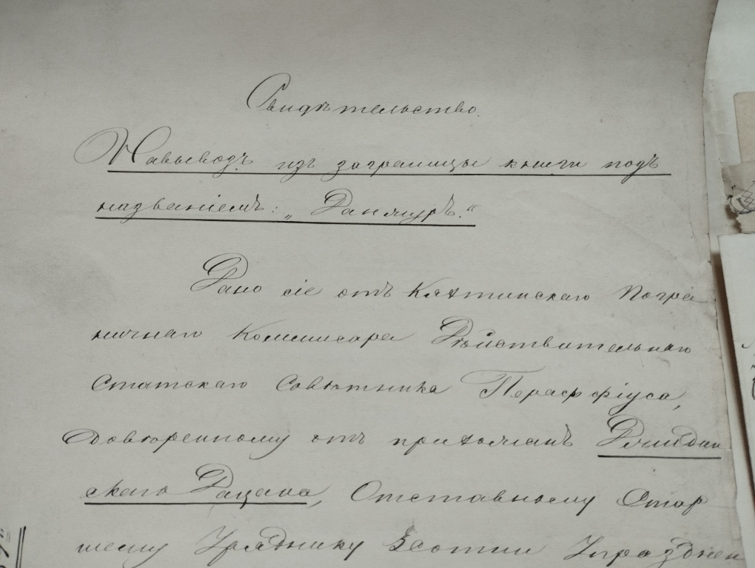

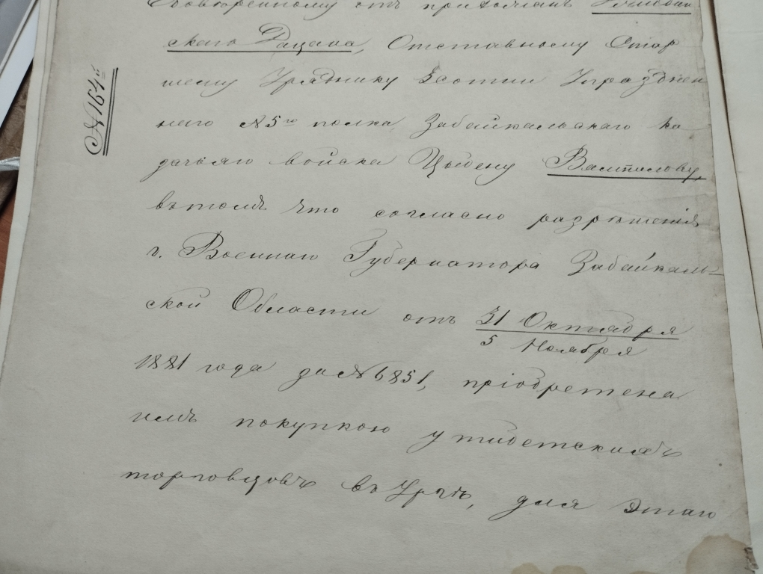

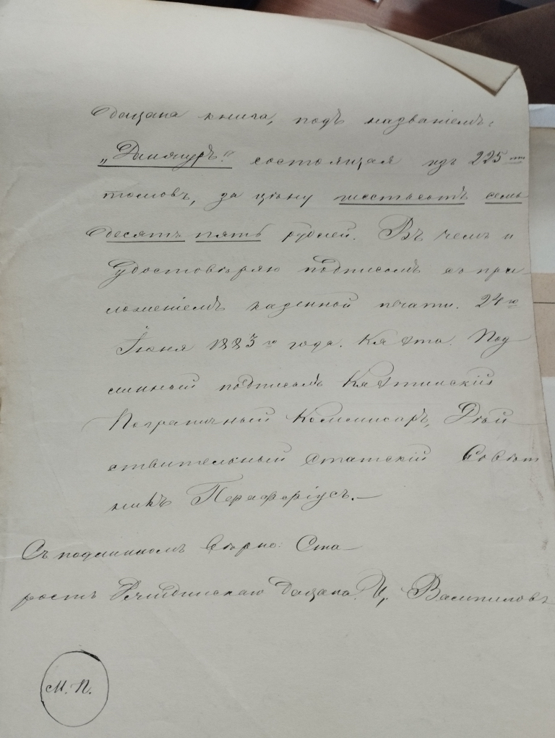

Документ из фонда музея имени М. Хангалова

Приложение 2

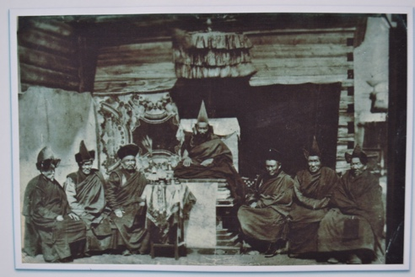

Фото из фонда Сосново-Озерского музея имени Ц. Сампилова. Слева вторым с краю сидит Зодбын ламхай.

Приложение 3

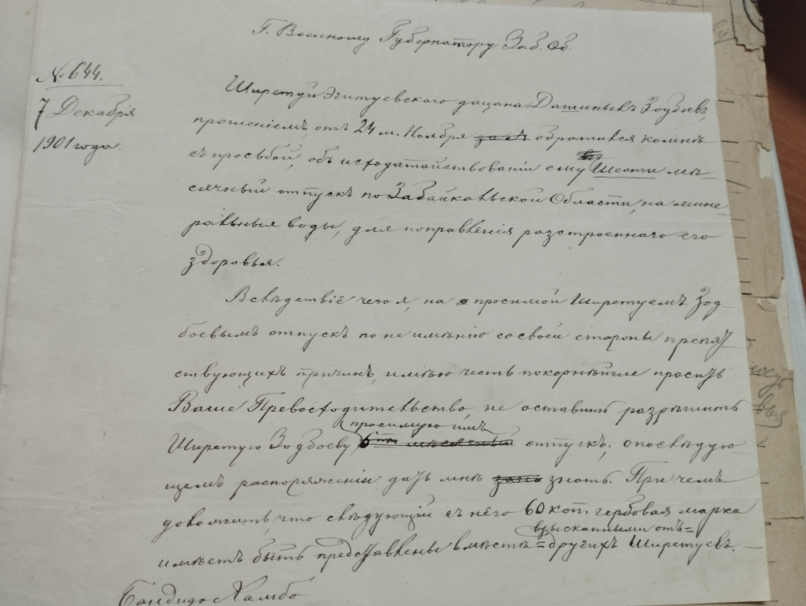

Документ из фонда музея М.Н. Хангалова

Приложение 4

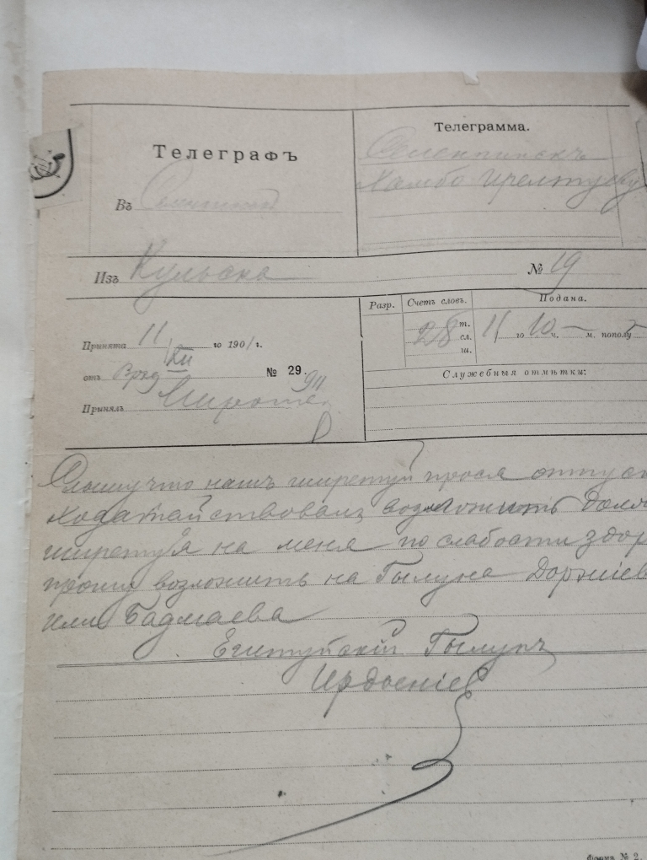

Документ из фонда музея М.Н. Хангалова

Приложение 5

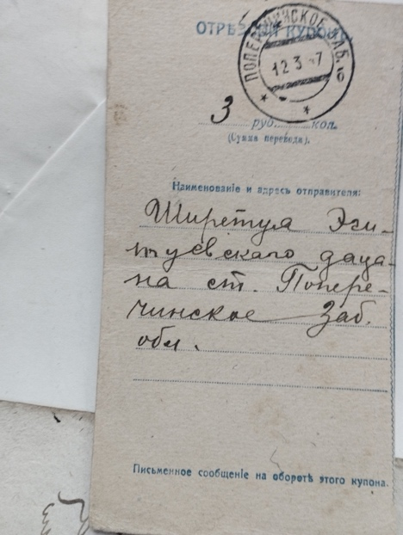 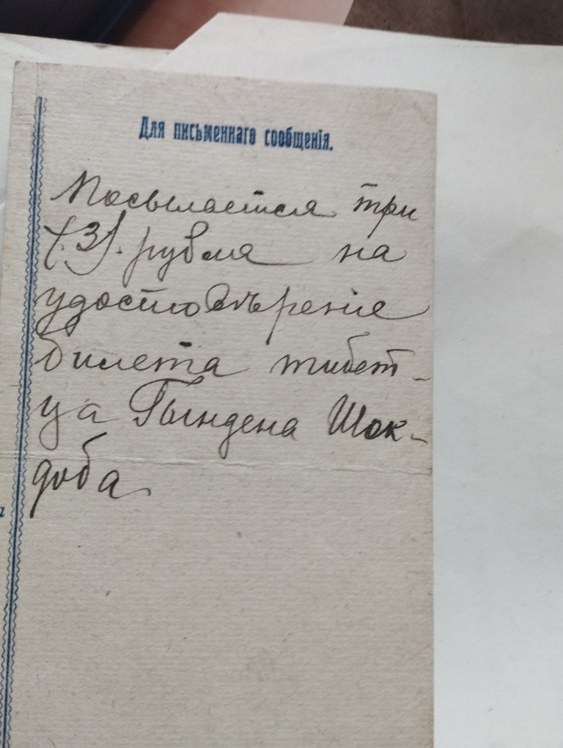

Документ из фонда музея М.Н. Хангалова

Приложение 6

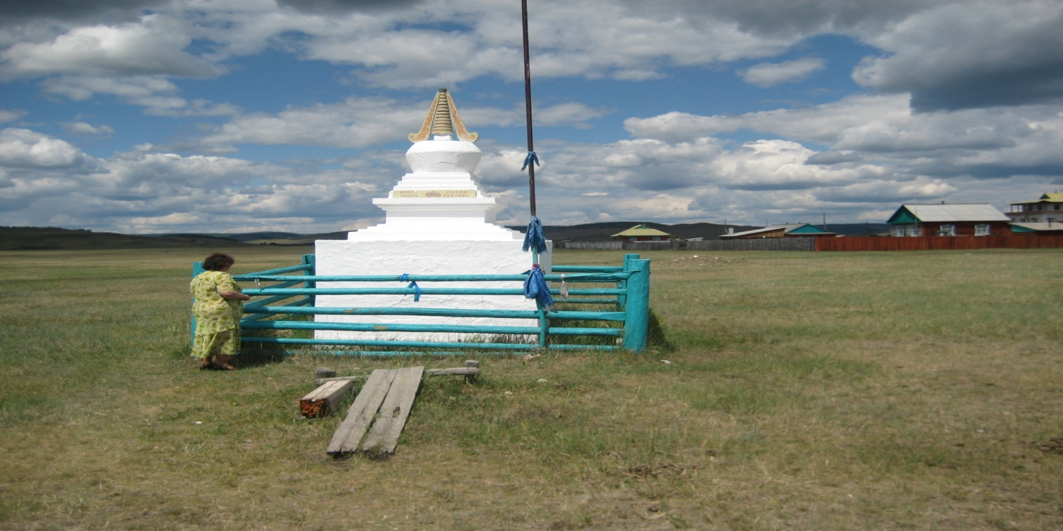

Ступа, посвященная Зодбын ламхай у Эгитуйского дацана

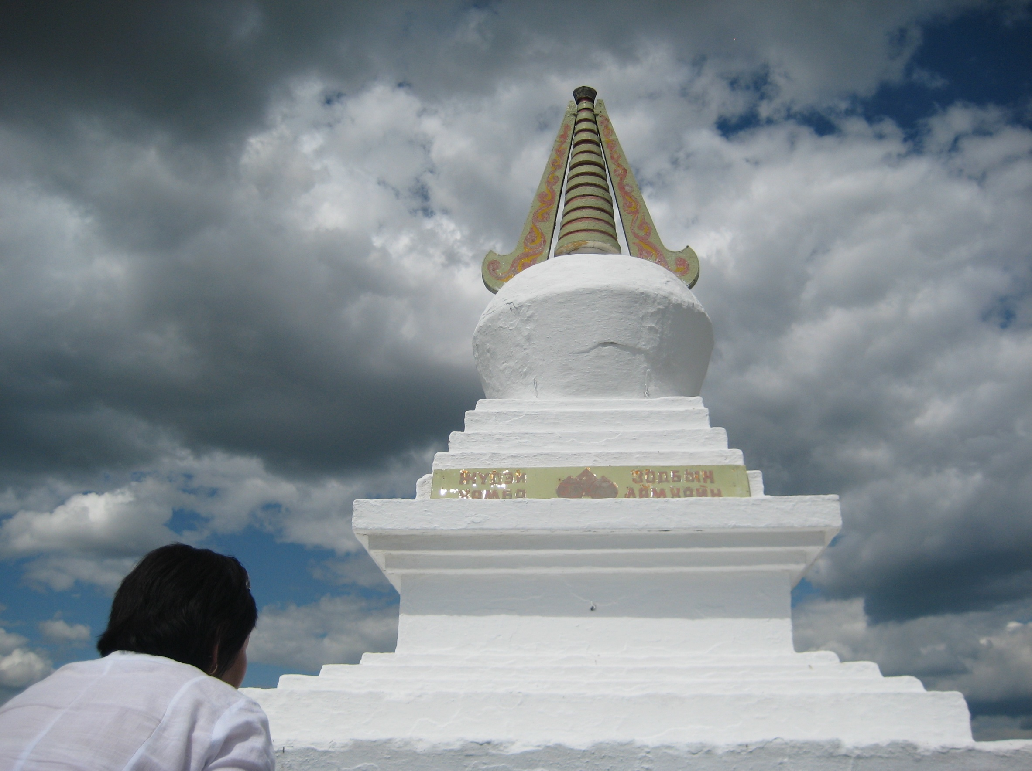

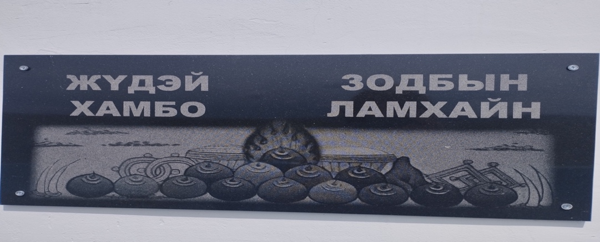

Недавно замененная надпись.

Фото автора

Приложение 7



Ступа, посвященная Зодбын ламхайв местности Соорхой Кижингинского района

Фото из семейного архива

Приложение 8

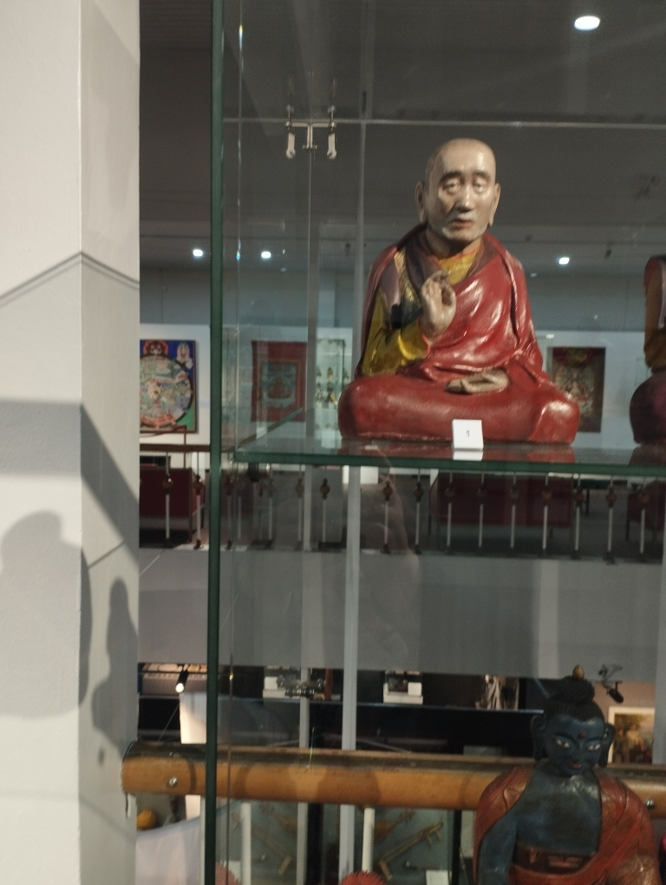

Скульптура Зодбын ламхай. Скульптор Даба Тушинэ. Фото, сделанная автором с выставки музея имени Хангалова

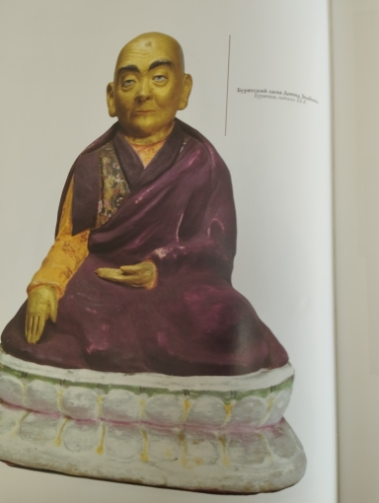

Скульптура Зодбын ламхай. Скульптор Даба Тушинэ. Фото из книги «Земля Ваджрапани»